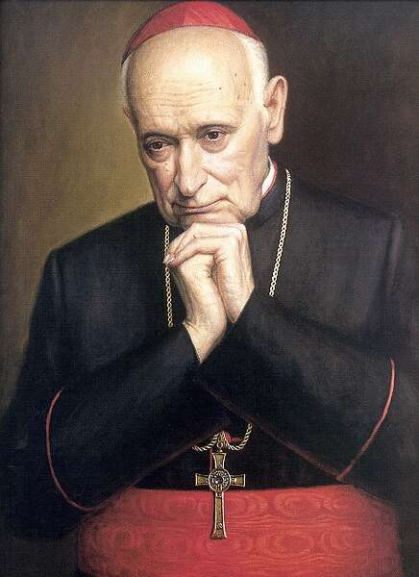

„Az osztrák kapcsolat”
- Franz König bécsi bíboros
és Mindszenty József hercegprímás találkozásai a budapesti
Amerikai Követségen (1963-1971),
és Mindszenty bécsi évei

címmel tart előadást
2012. október 25-én (csütörtök)
17.30 órakor

a Szent István Művelődési Házban
(Székesfehérvár, Liszt Ferenc utca 1.)

Pallagi Mária
történész

A belépés ingyenes!

